2026_03_10_Tag_2_Windows-Linux_Integration_Mailserver

Tag 2 (Woche 4): Windows-Linux Integration (Mailserver)
Datum: 10.03.2026
Bearbeiter: Samuel (via AI-Assistent)
Status: ✅ Erledigt

🎯 Tagesziele
Mailcow-Container-Stack bereitstellen & analysieren
Interne DNS-Weiterleitung (Unbound) auf AD-Domaincontroller konfigurieren
LDAP-Anbindung von Mailcow an das Active Directory umsetzen
Authentifizierungstests mit AD-Benutzern durchführen

👥 Gruppenarbeit
- Infrastruktur-Abstimmung: Festlegung des Service-Accounts für den LDAP-Bind im Windows-Team.
- DNS-Troubleshooting: Behebung eines Auflösungsfehlers (beta.local wurde intern nicht korrekt auf den DC geroutet).

👤 Einzelarbeit
- Konfiguration: Anpassung der unbound.conf und Neustart des Containers.
- AD-Integration: Einrichtung des LDAP Identity Providers im Mailcow-Admin-Panel.
- Validierung: Erfolgreiche Anmeldung am SOGo Webmail mit Test-Usern aus den OUs HR und IT.

📸 Dokumentation & Screenshots
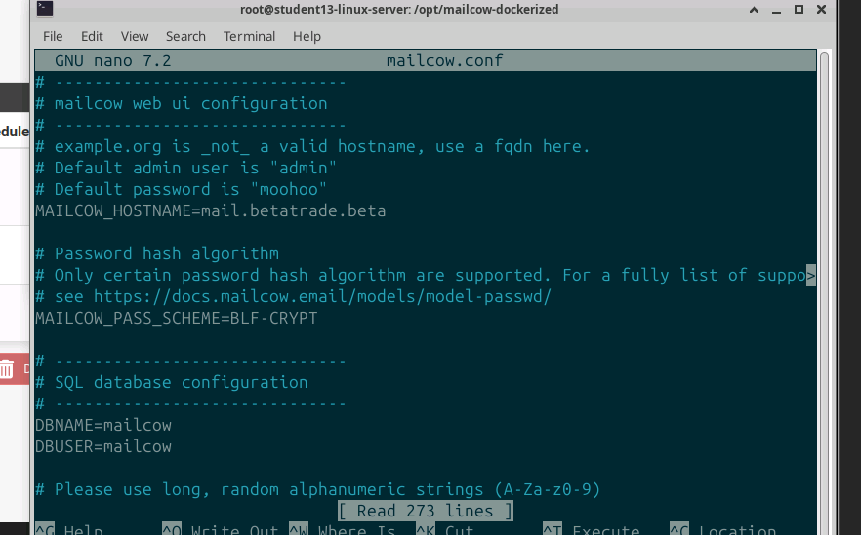
- Screenshot 1: Status der Mailcow-Container in Docker (docker ps).
![[mailcow_status.png]]
- Screenshot 2: LDAP-Konfigurationsmaske (Test Connection erfolgreich).
![[mailcow_ldap_success.png]]
- Screenshot 3: Erfolgreicher SOGo-Login eines AD-Benutzers.
![[sogo_login_success.png]]

📝 Reflexion / Offene Punkte
- Die Integration vereinfacht die Benutzerverwaltung erheblich (Single Source of Truth im AD).
- Lessons Learned: Bei LDAP über Port 636 muss das Zertifikat des DCs im Mailcow-Container bekannt sein (oder "Ignore SSL Errors" temporär aktiv).
- Nächster Schritt: Einrichtung der Backup-Strategie für das gesamte Mail-System.

